Министерство образования Республики Беларусь

Учреждение образования

БЕЛОРУССКИЙ ГОСУДАРСТВЕННЫЙ УНИВЕРСИТЕТ о И РАДИОЭЛЕКТРОНИКИ

Факультет компьютерный систем и сетей

Кафедра программного обеспечения информационных технологий

Отчёт по лабораторной работе №2

по предмету

Аппаратное обеспечение компьютерной техники на тему:

**Разработка простейшего цифрового устройства на основе управляющего автомата**

Вариант 6

Выполнил:

Студент гр. 051005 Волков К.Н.

Проверил: Леванцевич В.А.

Минск, 2021

# **Постановка задачи**

Разработать цифровое устройство, состоящее из управляющей и операционной частей. Управляющая часть должна быть реализована в виде автомата на основе микропрограммного управления. Устройство должно производить сложение двух 4-х разрядных чисел в дополнительном коде.

# **Структурная схема операционной части**

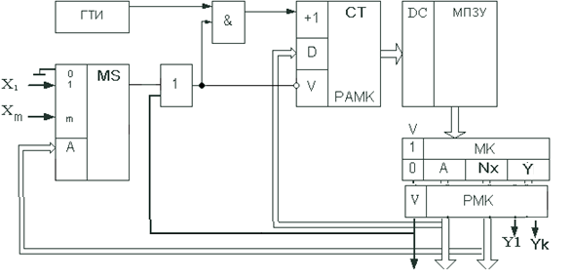

Рисунок 1 - Структура МП УА с естественной адресацией.

# **Граф-схема алгоритма**

# 

Рисунок 2 – Схема-алгоритма работы микропрограммного автомата

# **Принципиальная схема устройства**

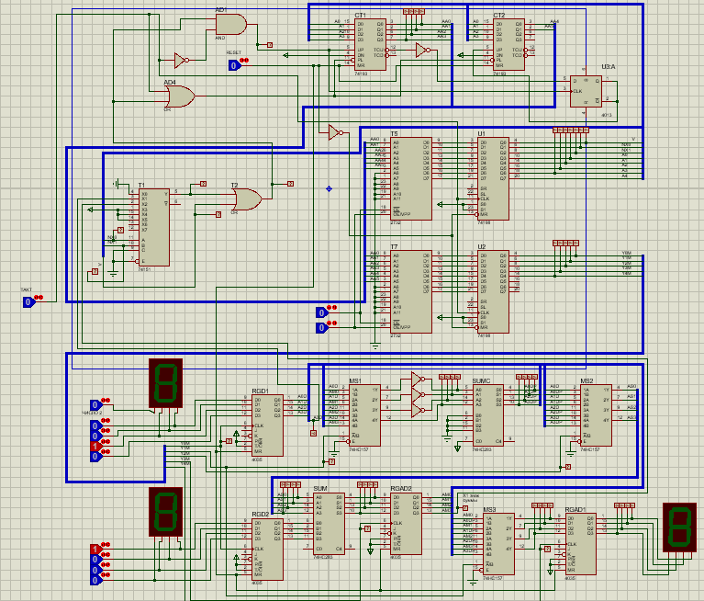

Рисунок 3 - Принципиальная схема устройства

# **Таблицы состояний для управляющего автомата**

|  |  |  |  |  |  |  |  |  |  |  |  |  |  |  |  |  |  |  |
| --- | --- | --- | --- | --- | --- | --- | --- | --- | --- | --- | --- | --- | --- | --- | --- | --- | --- | --- |
| №  МК | Исх.  сост. | Адрес  на входе ПЗУ | | | | Адрес  перехода | | | |  |  |  |  | Выходные сигналы | | | | |
|  |  | А3 | А2 | А1 | А0 | А3 | А2 | А1 | А0 | X1 | X0 | V | hex | Y4 | Y3 | Y2 | Y1 | Y0 |
| Мк0 | Q0 | 0 | 0 | 0 | 0 | 0 | 0 | 0 | 1 | 1 | 1 | 1 | F | 0 | 0 | 0 | 0 | 0 |
| Мк1 | Q1 | 0 | 0 | 0 | 1 | 0 | 0 | 1 | 0 | 1 | 1 | 1 | 17 | 0 | 0 | 0 | 0 | 0 |
| Мк2 | Q2 | 0 | 0 | 1 | 0 | 0 | 0 | 1 | 1 | 1 | 1 | 1 | 1F | 0 | 0 | 0 | 0 | 1 |
| Мк3 | Q2 | 0 | 0 | 1 | 1 | 1 | 0 | 1 | 0 | 0 | 1 | 0 | 52 | 0 | 0 | 0 | 0 | 1 |
| Мк4 | Q4 | 0 | 1 | 0 | 0 | 0 | 1 | 0 | 1 | 1 | 1 | 1 | 2F | 0 | 0 | 1 | 0 | 0 |
| Мк5 | Q5 | 0 | 1 | 0 | 1 | 0 | 1 | 1 | 0 | 1 | 1 | 1 | 37 | 0 | 1 | 1 | 0 | 0 |
| Мк6 | Q5 | 0 | 1 | 1 | 0 | 1 | 1 | 0 | 0 | 1 | 0 | 0 | 64 | 0 | 1 | 1 | 0 | 0 |
| Мк7 | Q7 | 0 | 1 | 1 | 1 | 1 | 0 | 0 | 0 | 1 | 1 | 1 | 47 | 0 | 0 | 0 | 1 | 0 |
| Мк8 | Q8 | 1 | 0 | 0 | 0 | 1 | 0 | 0 | 1 | 1 | 1 | 1 | 4F | 1 | 0 | 0 | 1 | 0 |
| Бп | Q8 | 1 | 0 | 0 | 1 | 0 | 0 | 0 | 1 | 0 | 0 | 0 | 08 | 1 | 0 | 0 | 1 | 0 |
| Мк9 | Q3 | 1 | 0 | 1 | 0 | 1 | 0 | 1 | 1 | 1 | 1 | 1 | 5F | 0 | 1 | 0 | 0 | 0 |
| Бп | Q3 | 1 | 0 | 1 | 1 | 0 | 1 | 1 | 0 | 0 | 0 | 0 | 30 | 0 | 1 | 0 | 0 | 0 |
| Мк10 | Q6 | 1 | 1 | 0 | 0 | 1 | 1 | 0 | 1 | 1 | 1 | 1 | 6F | 1 | 0 | 0 | 0 | 0 |
| Бп | Q7 | 1 | 1 | 0 | 1 | 0 | 0 | 0 | 1 | 0 | 0 | 0 | 08 | 1 | 0 | 0 | 0 | 0 |